台州中学2017学年第一学期第四次统练试题
高三 化学
编制：郑立辉 审核： 陈先福
可能用到的相对原子质量：H 1 C12 N14 O 16 Na 23 S32 Cl35.5 Fe 56 Cu 64 Ba 137
一、选择题 (本题共25小题，每小题2分，共50分。每小题列出的四个备选项中只有一个是符合题目要求的，不选、多选、错选均不得分)
1．下列物质中属于盐类的是
A．NaOH B．KNO₃ C．O₂ D．H₂SiO₃
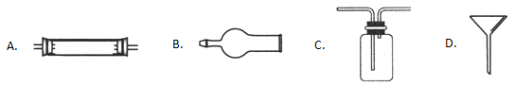
2. 下列仪器称为“干燥管”的是

3．下列物质在此状态下能导电且属于电解质的是
A．食盐水 B．熔融的硝酸钾 C．碳酸钙 D．铜丝
4．下列反应中，属于氧化还原反应的是
A．IBr＋H₂O===HIO＋HBr B．SO₃＋H₂O===H₂SO₄
C．SO₂＋2KOH===K₂SO₃＋H₂O D．NaH＋H₂O===NaOH＋H₂↑
5．下列与盐类水解原理无关的是
A．利用明矾净水 B．Na₂CO₃水溶液可用于去除油污
C．铁在潮湿的环境下生锈 D．浓硫化钠溶液有臭味
6．下列有关金属的工业制法中正确的是
A．制钛：用金属钠在高温下氧化TiCl₄
B．炼铁：用焦炭和空气反应产生的CO在高温下还原铁矿石中铁的氧化物
C．制钠：用海水为原料制得精盐，再电解纯净的NaCl溶液
D．制镁：用海水为原料，经一系列过程制得氧化镁固体，用氢气还原氧化镁得到镁
7．下列化学用语表示正确的是
A．二氧化碳的结构式：C=O=C B．纤维素的分子式：C₆H₁₀O₅
C．硝基苯的结构简式：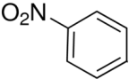 D．硫离子的结构示意图：
8．水的状态有气态、液态、固态，还有玻璃态。玻璃态水是液态水急速冷却到165 K时形成的，无固定形状，且密度与普通水相同。下列有关水的叙述正确的是
A．当水结成冰时，密度增大 B．玻璃态水与液态水具有不同的化学性质
C．玻璃态水不属于晶体 D．纯净水与食盐水的凝固点相同
9．下列叙述不正确的是
A．大自然利用太阳能最成功的是植物的光合作用
B．H₂是理想的清洁燃料，储存和运输方便，在现实生活和生产中已大量应用
C．海水淡化技术的进步有助于淡水资源紧缺问题的解决
D．利用工业废气中的CO₂制造全降解塑料，符合绿色环保要求
10．下列说法中不正确的是
A．利用焰色反应可鉴别KCl溶液和NaCl溶液
B．利用丁达尔效应可鉴别溶液和胶体
C．运用蒸馏的方法，可以分离沸点相差较大的液体混合物
D．用pH试纸测定某溶液的pH时，需预先用蒸馏水湿润pH试纸
11．下列说法不正确的是
A．³⁵Cl与³⁷Cl为不同核素 B．石墨和C₆₀的互为同素异形体
C．¹H₂和²H₂互为同位素 D．氨基酸分子中均含有羧基(-COOH)和氨基(-NH₂)
12．X(g)+2Yg) 2z(g) ΔH=-akJ· mol⁻¹ ，一定条件下，将l mol X和 2 mol Y加入2L的恒容密闭容器中，10min后测得Y的物质的量为1.4 mo1。下列说法正确的是
A．10min内 ，X的平均反应速率为0.03mol·L^{－1}·min^{－1}
B．若容器中的气体密度不再发生变化，说明上述反应已达平衡状态
C．10min后z的浓度为0.7mol· L^{－1} D．10min内 ，反应放出的热量为0.3akJ
13．下列离子反应方程式中正确的是
A．向NaHSO₄ 溶液中滴加 Ba(OH)₂ 溶液至中性：2H⁺ +SO₄²⁻+Ba²⁺+2OH⁻=BaSO₄↓+2H₂O
B．氯化铁溶液与碘化钾溶液反应：Fe³⁺ + 2I⁻ =Fe²⁺+ I₂
C．钠与水反应：Na + 2H₂O = Na⁺ + OH⁻ + H₂↑
D．常温下，用氢氧化钠溶液吸收多余的氯气：Cl₂ + OH⁻ = Cl⁻ + ClO⁻+ H₂O

14．四种短周期主族元素X、Y、Z、W的相对位置如表，元素X的原子核外电子数是Z的2倍。下列说法不正确的是
 | [来] | Z | W
X | Y
A．W元素的简单气态氢化物的热稳定性比Z元素的简单气态氢化物的高
B．气体分子(ZW)₂的结构式为W≡Z—Z≡W
C．X、Y、W三种元素的简单离子半径最大的是Y
D．元素X在周期表中的位置是第三周期、第ⅡA族，其单质可采用电解熔融XCl₂的方法。
15．下列与有机物结构、性质相关的叙述不正确的是
A．苯环所有原子均在同一平面
B．乙烷中混有少量的乙烯可通过酸性高锰酸钾溶液进行除杂
C．甲烷和氯气反应生成一氯甲烷与苯和硝酸反应生成硝基苯的反应类型相同
D．苯不能使溴的四氯化碳溶液褪色，说明苯分子中没有与乙烯分子中类似的碳碳双键
16．下列关于生活中一些问题的论述不符合科学道理的是
A．糯米中的淀粉经水解反应后就能直接酿造成米酒
B．我们食用的豆腐中主要含有变性的蛋白质
C．加酶洗衣粉不适合用来洗涤真丝衣物
D．可以用紫外线照射的办法将影响人类的流感病毒杀死
17．钠硫电池以熔融金属钠、熔融硫和多硫化钠（Na₂S_{x}）分别作为两个电极的反应物，固体Al₂O₃陶瓷（可传导Na⁺）为电解质，其反应原理如下图所示，下列说法不正确的是
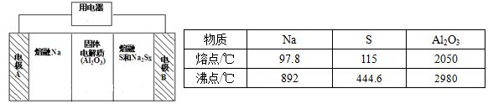A．电池工作时，电极A为负极
B．根据上表数据，可判断该电池工作的适宜温度应控制在350℃～800℃
C．电池工作时，Na⁺的移动方向为从电极A到电极B
D．电池工作时，总反应为：2Na + xS= Na₂S_{x}
18．下列关于电解质溶液的叙述不正确的是
A．常温下，pH=11的氨水和氢氧化钠溶液的导电能力几乎完全相同
B．常温下，pH=1的醋酸和盐酸溶液分别加水稀释10倍，溶液的pH为前者大于后者
C．常温下，10mLpH=12的氢氧化钠溶液中加入pH=2的酸HA至pH刚好等于7，所得溶液的总体积≤20mL(混合溶液体积变化忽略不计)
D．等体积pH相同的盐酸和醋酸分别与足量的锌反应，醋酸放出的氢气多
19．下列图像分别表示有关反应的反应过程与能量变化的关系，据此判断下列说法中正确的是
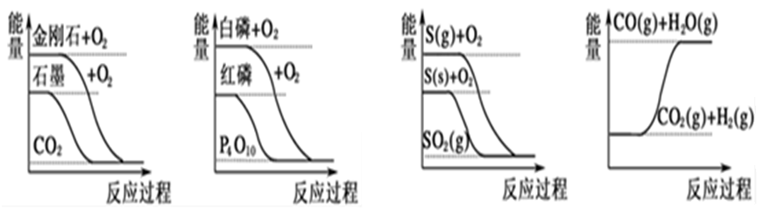

A．石墨转变为金刚石是吸热反应 B．白磷比红磷稳定
C．S(g)+O₂(g) = SO₂(g) ΔH₁； S(s)+O₂(g) = SO₂(g) ΔH₂。则ΔH₁>ΔH₂
D．CO(g)+H₂O(g) = CO₂(g)+H₂(g) ΔH>0
20．下列说法不正确的是
A．化学变化中往往伴随着化学键的破坏与形成，物理变化中一定没有化学键的破坏或形成
B．1molNH₅与水充分反应能放出1mol H₂，由此可推测该物质中氢元素有两种化合价
C．F₂、Cl₂、Br₂、I₂的熔点、沸点逐渐升高是因为分子间作用力依次增强
D．干冰加热易升华却不易分解，说明干冰中存在的化学键比分子间作用力要强
21．以反应5H₂C₂O₄+2MnO₄⁻+6H⁺=10CO₂↑+2Mn²⁺+8H₂O为例探究“外界条件对化学反应速率的影响”。实验时，分别量取H₂C₂O₄溶液和酸性KMnO₄溶液，迅速混合并开始计时，通过测定溶液褪色所需时间来判断反应的快慢。[来源:学科网ZXXK]

编号 | H₂C₂O₄溶液 |  | 酸性KMnO₄溶液 |  | 温度/℃[来
编号 | 浓度/mol·L⁻¹ | 体积/mL | 浓度/mol·L^{-l} | 体积/mL | 温度/℃[来
① | 0.10 | 2.0 | 0.010 | 4.0 | 25
② | 0.20 | 2.0 | 0.010 | 4.0 | 25
③ | 0.20 | 2.0 | 0.010 | 4.0 | 50
下列说法不正确的是
A．实验①、②、③所加的H₂C₂O₄溶液均要过量
B．实验①测得KMnO₄溶液的褪色时间为40 s，则这段时间内平均反应速率
v(KMnO₄)=2.5×10⁻⁴ mol·L⁻¹·s⁻¹
C．实验①和实验②是探究浓度对化学反应速率的影响，实验②和③是探究温度对化学反应速率的影响
D．实验①和②起初反应很慢，过了一会速率突然增大，可能是生成的Mn ²⁺对反应起催化作用
22．用N_{A}表示阿伏加德罗常数的值。下列说法正确的是
A．标准状况下，将1mol Cl₂通入足量的水中，转移电子数小于N_{A}个
B．标准状况下，22.4L CHCl₃的分子数目是N_{A}个
C．将1mol Na₂O₂溶于1L水中，所得溶液浓度恰好为2 mol·L^{－1}
D．常温常压下，18g H₂¹⁸O含有10N_{A}个电子
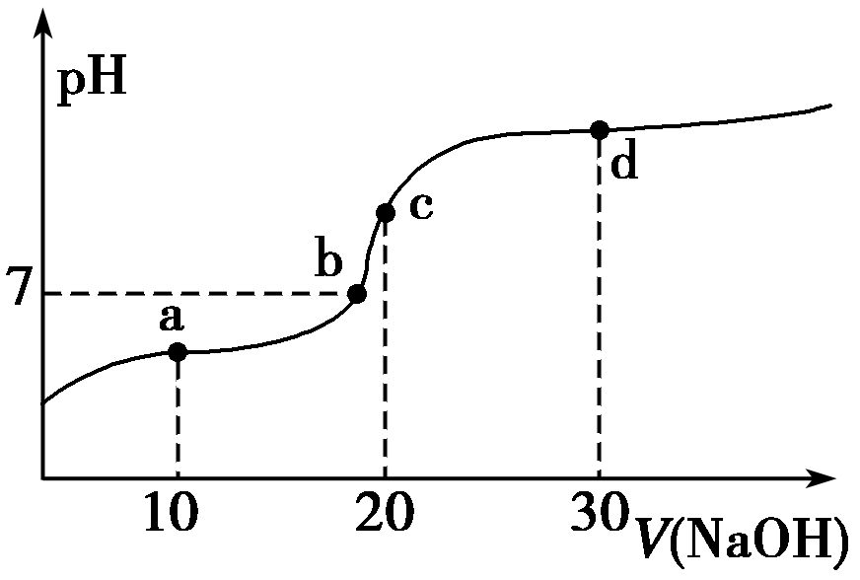
23．25 ℃时向20 mL 0.1 mol·L^{－1}醋酸溶液中不断滴入0.1 mol·L^{－1} NaOH溶液，溶液pH变化如图所示。此过程里溶液中离子浓度的关系错误的是
A．a点：c(CH₃COO－)＞c(Na＋)＞c(H＋)＞c(OH－)
B．b点：c(Na＋)＝c(CH₃COO－)＞c(H＋)＝c(OH－)
C．c点：c(H＋)＝c(CH₃COOH)＋c(OH－)
D．d点：c(Na＋)＞c(CH₃COO－)＞c(OH－)＞c(H＋)
24．当向蓝色的CuSO₄溶液中逐滴加入氨水时，观察到首先生成蓝色沉淀，而后沉淀又逐渐溶解成深蓝色溶液，向深蓝色溶液中通入SO₂气体，又生成了白色沉淀。将白色沉淀加入稀硫酸中，又生成了红色粉末状固体和SO₂气体，同时溶液呈蓝色。根据上述实验现象分析推测，下列描述不正确的是
A．和Ag⁺相似，Cu²⁺能在一定条件下形成铜氨溶液
B．白色沉淀为+2价铜的某种亚硫酸盐，溶于H₂SO₄发生复分解反应
C．白色沉淀为+l价铜的某种亚硫酸盐，在酸性条件下发生了自身氧化还原反应
D．反应过程中消耗的SO₂与白色沉淀加入稀硫酸时生成的SO₂的物质的量不相等
25．某混合物W由Cu、Fe₂O₃、SiO₂、NaCl中的一种或几种物质组成，进行如下实验。下列有关说法不正确的是
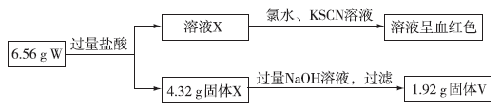
A． W中一定含有Cu、Fe₂O₃、SiO₂，可能含有NaCl
B．溶液X中一定含有的阳离子为H⁺、Cu²⁺、Fe²⁺，一定不含有Fe³⁺
C． 6.56 g W中SiO₂的质量为2.40 g
D．混合物W中，Fe₂O₃和Cu的物质的量之比一定等于1：4

二．非选择题（本大题共7小题，共50分）
26．（6分）煤的综合利用备受关注。有如下所示转化关系，CO 与 H2 按不同比例反应可以分别在一定条件下合成A、B。已知烃A对氢气的相对密度是14，B能发生银镜反应，C为常见的酸味剂。
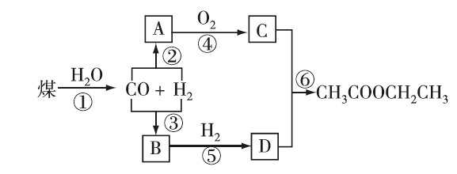
（1）有机物D中含有的官能团的名称是__________。
（2）①～⑥过程中属于加成反应的是__________（填字母序号）。
（3）写出③的反应方程式_______________________。
（4）下列说法正确的是_____________（填字母序号）。
A．第①步是煤的液化，为煤的综合利用的一种方法
B．有机物B和C都可以与新制氢氧化铜发生反应
C．有机物D和B的一种同系物的水溶液都具有杀菌消毒作用
D．乙酸乙酯与有机物D的混合物的分离，可以用加氢氧化钠溶液振荡、分液的方法
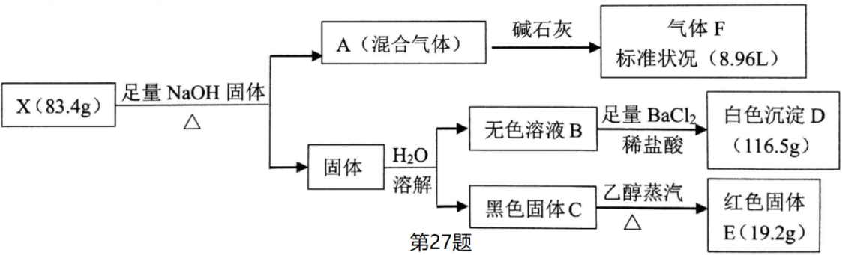
27．（6分）为探究带有结晶水的复盐晶体X（共含五种元素）的组成和性质，设计并完成如下实验：

已知：气体F可使湿润的红色石蕊试纸变蓝色。
请回答：
（1）X中含有的元素有S、O、H、______（用元素符号表示）。
（2）X的化学式是_____________________。
（3）请写出制备X的一个化学方程式____________________________________________。
28．（4分）已知二氧化硫、二氧化硅和二氧化碳都是酸性氧化物，化学性质具有一定的相似性。现某学生用下图所示装置进行镁和二氧化硫的实验。
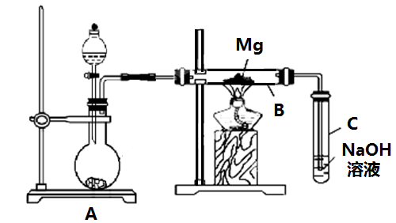

（1）选择制取二氧化硫的合适试剂 （填序号）。
①10%的硫酸溶液②70%硫酸溶液③亚硫酸钠固体④亚硫酸钙固体
（2）写出装置B中足量镁和二氧化硫发生反应的化学方程式： 。
（3）你认为该实验装置存在的不足之处是 、 （任写2点）。
29．（4分）铁、铜混合粉末20.0 g加入100 mL 5.00 mol·L^{－1}FeCl3溶液中，剩余固体质量为
5.20 g（忽略反应前后溶液体积变化）。则：
（1）反应后溶液中FeCl2的物质的量浓度= mol·L^{－1}。
（2）原固体混合物中铜的质量分数是 。
30．【加试题】（10分）甲醇（CH₃OH）是重要的溶剂和替代燃料，工业上用CO和H₂在一定条件下制备CH₃OH的反应为CO（g）+2H₂（g）CH₃OH（g） ΔH。
（1）在体积为1L的恒温恒容密闭容器中，充入2molCO和4molH₂，一定条件下发生上述反应，
测得CO（g）和CH₃OH（g）的浓度随时间变化如图一所示。
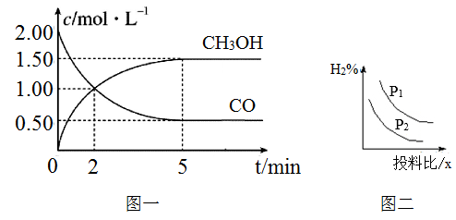
①从反应开始到5min，用氢气表示的平均反应速率v（H₂）＝__________。
②下列说法正确的是_________（填字母序号）。
A．达到平衡时，H₂的转化率为75% B．5min后容器中压强不再改变
C．达到平衡后，再充入氩气，反应速率增大
D．2min前v（正）＞v（逆），2min后v（正）＜v（逆）
（2）若压强、投料比x[n（CO）]/n（H₂）]对反应的影响如图二(H₂％代表平衡时H₂所占的体积分数)所示，则图中曲线所示的压强关系：p₁___p₂（填“＝”“＞”或“＜”），其判断理由是 。
（3）工业上有关甲醇的用途很多，例如CH₃OH和液氧是常用的液体火箭推进剂。
①已知：CO₂(g)+3H₂(g)CH₃OH(g)+H₂O(l) ΔH₁
2H₂(g)+O₂(l) 2H₂O(l) ΔH₂
CH₃OH(g) CH₃OH(l) ΔH₃
2CH₃OH(l)+3O₂(l) 2CO₂(g)+4H₂O(l) ΔH₄
则ΔH₄= （用ΔH₁、ΔH₂、ΔH₃来表示）。
②某温度下，发生反应CO₂(g)+3H₂(g) CH₃OH (g)+H₂O(g) 。在体积为2L的密闭容器中加入1mol CH₃OH和1mol H₂O，第4 min达到平衡，容器内c(CO₂)随时间的变化情况如下图所示，求此反应在该温度下的平衡常数 (结果保留2位有效数字) 。改变温度保持恒容，在第5 min时向体系中再充入0.2 mol CO₂和0.4 mol H₂，第8 min重新达到平衡，此时c(H₂)＝c(CH₃OH)。请在下图中画出5到9 min的c(CO₂)变化曲线示意图。
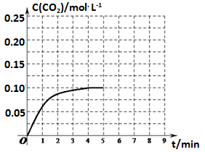

（4）甲醇作为一种燃料还可用于燃料电池。在温度为650℃的熔融盐燃料电池中用甲醇、空气与CO₂的混合气体作反应物，镍作电极，用Li₂CO₃和Na₂CO₃混合物作电解质。该电池的负极反应式为______________________。

31．【加试题】（10分）某化学兴趣小组同学展开对漂白剂亚氯酸钠（NaClO₂）的研究。
实验Ⅰ：制取NaClO₂晶体
已知：常温下ClO₂是一种刺激性气味、有毒的气体，实验室可以利用Na₂SO₃还原NaClO₃来制备ClO₂。NaClO₂饱和溶液在温度低于38℃时析出的晶体是NaClO₂•3H₂O，高于38℃时析出晶体的是NaClO₂，高于60℃时NaClO₂分解成NaClO₃和NaCl。利用下图所示装置进行实验。
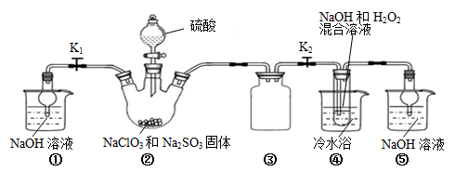

（1）上述装置中哪些有防倒吸的设计 。(填相应序号)
（2）装置②中产生ClO₂的化学方程式为 。
（3）从装置④反应后的溶液获得晶体NaClO₂的操作步骤为：
①减压，55℃蒸发、浓缩、结晶；②趁热过滤；③ ；④低于60℃干燥，得到成品。
（4）趁热过滤、抽滤都是物质分离时所采用的常用实验操作，下列关于抽滤说法正确的是 。
A．选择抽滤主要是为了加快过滤速度，得到较干燥的沉淀
B．在吸滤瓶和抽气泵之间应连接一个安全瓶，吸滤瓶应与安全瓶的长导管相接
C．抽滤时不宜过滤胶状沉淀，否则易在滤纸上形成一层密实的沉淀
D．洗涤沉淀时，应关小水龙头，使洗涤剂缓缓通过沉淀物
实验Ⅱ：测定某亚氯酸钠样品的纯度。
设计如下实验方案，并进行实验：
①准确称取所得亚氯酸钠样品m g于烧杯中，加入适量蒸馏水和过量的碘化钾晶体，再滴入适量的稀硫酸，充分反应（已知：ClO₂－+ 4I－+4H⁺ =2H₂O+2I₂+Cl－）。将所得混合液配成100mL待测溶液。
②移取25.00mL待测溶液于锥形瓶中，用c mol•L⁻¹ Na₂S₂O₃标准液滴定，至滴定终点。重复2次，测得消耗标准溶液体积的平均值为V mL（已知：I₂ +2S₂O₃^{2－}=2I－+S₄O₆^{2－}）。
（5）滴定中使用的指示剂是 ，达到滴定终点时的现象为 。
（6）样品中NaClO₂的质量分数为 （用含m、c、V的代数式表示）。

32．【加试题】（10分）紫杉醇是一种抗癌药，化合物D是制备紫杉醇的主要原料，D的合成路线如下（图示中结构—C₆H₅为苯基）：
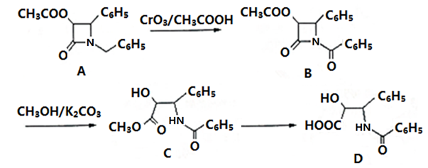
（1）下列说法不正确的是 。
A．有机物A的分子式是C₁₈H₁₇NO₃
B．有机物A和B结构中具有相同的官能团
C．有机物D可能发生的有机反应类型有酯化、水解、消去和缩聚反应
D．上述四种有机物在酸性条件下均能发生水解反应，且都能得到同一种水解产物
（2）A的合成应用了2010年诺贝尔化学奖的获奖成果——交叉偶联反应，反应式如下（已配平）：，
CH₃COOCH₂COCl+X A+HCl，X分子中含碳氮双键（C=N），其结构简式为 。
（3）已知酯和酰胺在过量醇中发生醇解反应：
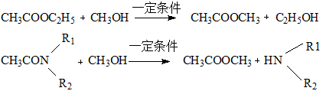
写出B转化为C的化学方程式 。
（4）若最后一步水解的条件控制不好，D会继续水解生成氨基酸E和芳香酸F。写出同时符合下列条件的E的所有同分异构体的结构简式 。
①结构中含有—NO₂
②遇氯化铁溶液发生显色反应
③H—NMR谱显示分子中有四种不同化学环境的氢原子
（5）已知：①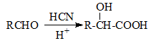 ②
采用甲醛和乙醛为原料制备CH₃COOCH₂COCl，请设计合成路线（无机试剂任选）。合成路线流程图示例如下：
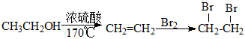
台州中学2017学年第一学期第四次统练试题答案
高三 化学
一、选择题 (本题共25小题，每小题2分，共50分。每小题列出的四个备选项中只有一个是符合题目要求的，不选、多选、错选均不得分)
题号 | 1 | 2 | 3 | 4 | 5 | 6 | 7 | 8 | 9 | 10
答案 | B | B | B | D | C | B | C | C | B | D
题号 | 11 | 12 | 13 | 14 | 15 | 16 | 17 | 18 | 19 | 20
答案 | C | D | A | C | B | A | B | B | A | A
题号 | 21 | 22 | 23 | 24 | 25
答案 | B | A | C | B | D
二、非选择题（本大题共7小题，共50分）
26、（6分）
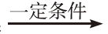
（1）羟基 （1分） （2）⑤（1分）
（3）2CO+3H2 CH3CHO+H2O（2分）
（4）BC（2分）

27、（6分）
（1）Cu、N （2分）
（2） （2分）
（3） （2分，合理即可）

28、（4分）
（1）②③（1分）
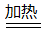
（2）3Mg+SO₂ 2MgO+MgS（或 2Mg+SO₂ 2MgO+S Mg+S MgS）（1分）

（3）在镁下方未垫一不锈钢片，镁与玻璃管可能发生反应；C装置未与大气相通；C未设计防倒吸装置。（每答出1点给1分，共2分）。

29.（4分）
（1）6.50（2分） （2）58.0％（2分）

30. （10分）
（1）①0．6 mol·L⁻¹·min⁻¹（1分）；②AB（1分）
（2）＜（1分） 正反应气体物质的量减小，投料比相同时，增大压强平衡正向移动，H₂％减小（1分）
（3）①3△H₂-2△H₁-2△H₃（1分 ）② 59（ 1分 ）
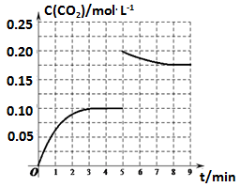

（ 2分，到新平衡时浓度必须为0.175mol•L⁻¹ ）
（4）CH₃OH＋3CO₃^{2－}－6e－＝4CO₂＋2H₂O（2分）
31．（10分）（1）①③⑤ （1分）
（2）2NaClO₃+Na₂SO₃+H₂SO₄=2ClO₂↑+2Na₂SO₄+H₂O （2分）
（3）用38℃～60℃的温水洗涤（1分） （4）A、D（2分）
（5）淀粉溶液 （1分） 溶液由蓝色变为无色且半分钟不变色（1分）
（6） （2分）
32、(10分)
（1）D（2分）
（2）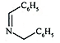（2分）
（3）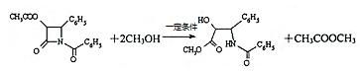（2分，没有配平扣1分）
（4）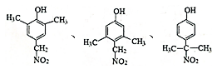（2分，写对2个给1分）
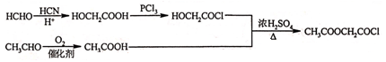

（5） （2分）

